STM32 NUCLEO-F401RE

Afisarea tastei citite pe un display LCD

In acest proiect este folosit un microcontroller STM32 NUCLEO-F401RE.Ca display vom folosi un LCD 16x2,o tastatura (keyboard) de 4x3 si fire pentru a realiza conectivitatea intre aceste piese.

Programul suport in care vom scrie codul de tip C este STMCubeIDE care poate fi descarcata foarte usor de pe site-ul celor de la STMicroelectronics( <https://www.st.com/en/development-tools/stm32cubeide.html> )  
 Primul pas este de a configura pinii pe care ii vom folosi:

1. Pentru display-ul LCD se vor folosi pinii deja configurati pentru display, adica SCL/D15 si SDA/D14 exact cum sunt denumiti si pinii de pe spatele display-ului.Tot pe acelasi principiu vom conecta atat la sursa, cat si la masa LCD-ul
2. Keyboard-ul se configureaza astfel ->4 linii de tip GPIO_Input ->3 coloane de tip GPIO_Output

Pentru a intelege mai usor, mai jos voi lasa o poza cu toti pinii si configurarea “numele_proiectului.ioc”.Am ales PC0,PC1,PC2,PC3(linii) si PC4,PC5,PC6(coloane):

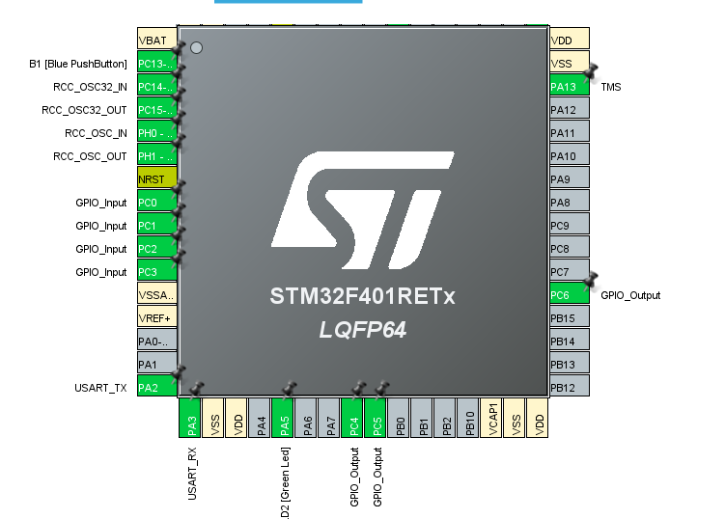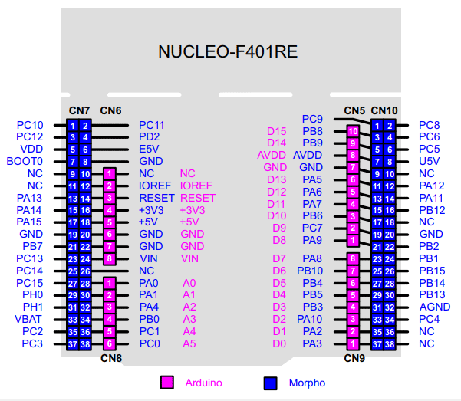

Urmatorul pas este de a scrie bibliotecile si antetele specifice acestor doua componente. Pentru a configura Display-ul LCD avem nevoie de ***i2c.h , delay.h , LiquidCrystal_PCF8574.h , i2c.c , delay.c , LiquidCrystal_PCF8574.c.*** Iar pentru keyboard vom avea nevoie de ***keyboard.h , keyboard.c*** .  
 In final, in ***main.c*** vom apela toate functiile din bibliotecile adaugate de noi pentru a executa.

Toate aceste fisiere vor fi gasite in contul meu de GitHub , link aferent : https://github.com/tarusioctavian/ST32F401RE-DISPLAY-KEYBOARD4X3

Acesta este rezultatul dupa ce a fost executat corect

